**Лабораторная работа №11**

Создание адаптивного пользовательского интерфейса бизнес-продукта

**Цель работы:** Создать адаптивный пользовательский интерфейс бизнес-продукта для мобильных устройств.

**Краткая теория**

**Адаптивный дизайн**

Для того, чтобы дизайн был удобным и отзывчивым на разных устройствах, необходимо устанавливать поведение модульной сетки.

Существует три основных поведения сетки:

* Гибкое поведение, где размеры компоненты зависят от ширины колонки в % соотношении, а количество колонок, фиксированное. Поэтому ширина контейнера изменяется в зависимости от размера экрана.
* Фиксированное поведение. Модульная сетка фиксируется по ширине контейнера для сохранения размеров компонентов в границах контрольных точек. Количество колонок увеличивается в зависимости от ширины экрана.
* Гибридное поведение. содержит как гибкие, так и фиксированные компоненты.

Существует три основных разрешения для адаптивного дизайна: десктопная версия (Large и Extra large), версия для планшета (Medium) и мобильная (Small).

Разрешения, при которых программный продукт, например, сайт, меняет своё отображения на экране и адаптируется под различные устройства, называются контрольными точками (брейкпоинтами).

Значения основных контрольных точек:

* 1600-1920px – для больших десктопных устройств (Extra large).
* 1400-1600px – для десктопных устройств (Large).
* 600-1024px – для планшета (Medium).
* 320-600px – для мобильных устройств (Small).

**Правила разработки адаптивного пользовательского интерфейса для мобильных устройств**

1. Удобные кликабельные размеры компонентов и всех интерактивных элементов (кнопок, переключателей и т.д.).

Все элементы, с которыми может взаимодействовать пользователи должны разрабатываться с учётом размера подушечки пальца, чтобы было легче на них нажимать. Пример представлен на рисунке 1.

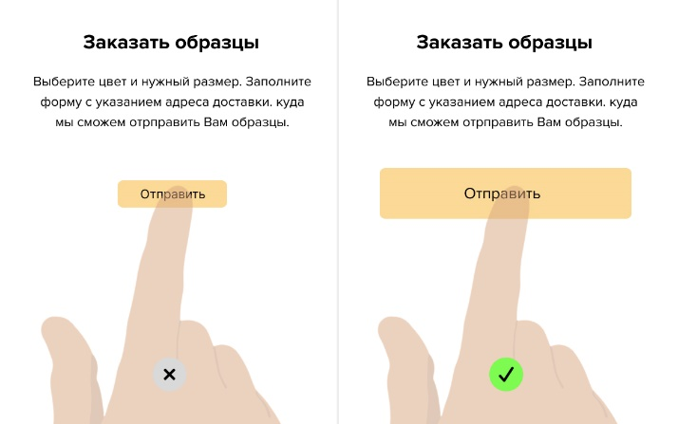

Рисунок 1 – Пример кликабельного размера кнопки

1. Выравнивать элементы по сетке.

Необходимо выравнивать элементы по сетке или по полям, которым придерживаться необходимо во всём интерфейсе. Поля могут быть в интервале 16px-24px. Пример представлен на рисунке 2.

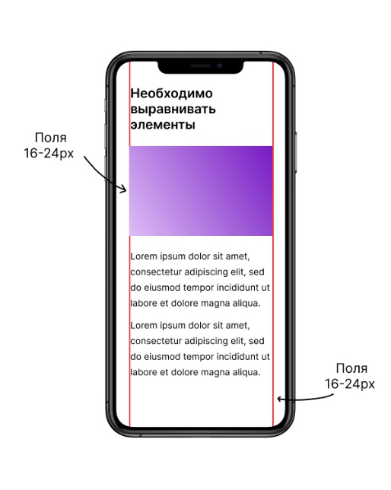

Рисунок 2 – Пример выравнивания и следование полям

1. Помнить о том, что контент на мобильных устройствах просматривается сверху вниз.
2. Размещать контент в соответствии с паттернами сканирования для мобильных устройств.

Для мобильных устройств существует 2 основных метода размещения контента:

* Список. Блоки располагаются вертикально друг за другом, чтобы пользователю было удобно просматривать страницу. Все внимание уделено заголовкам, минимум изображений. Пример показан на рисунке 3.

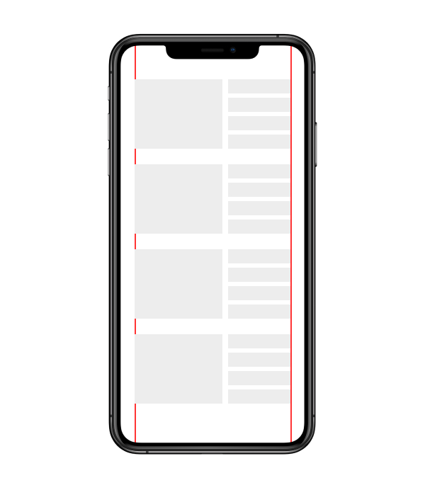

Рисунок 3 – Пример паттерна сканирования – список

* Сетка. Позволяет разместить больший объем информации. Внимание читателей могут привлечь только яркие и контрастные изображения. Пример показан на рисунке 4.

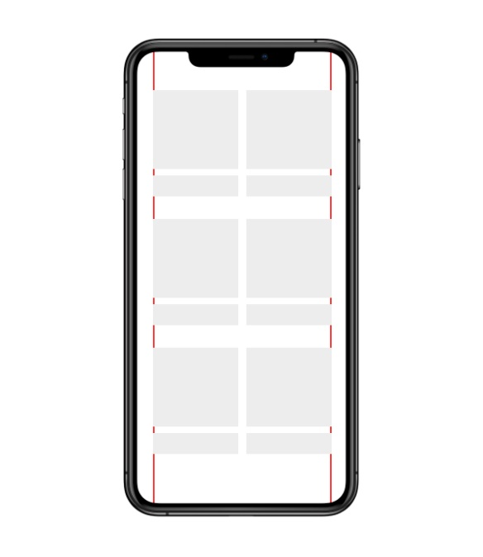

Рисунок 4 – Пример паттерна сканирования – сетка

1. Большие картинки могут заходить за поля и быть на всю ширину экрана, как показано на рисунке 5.

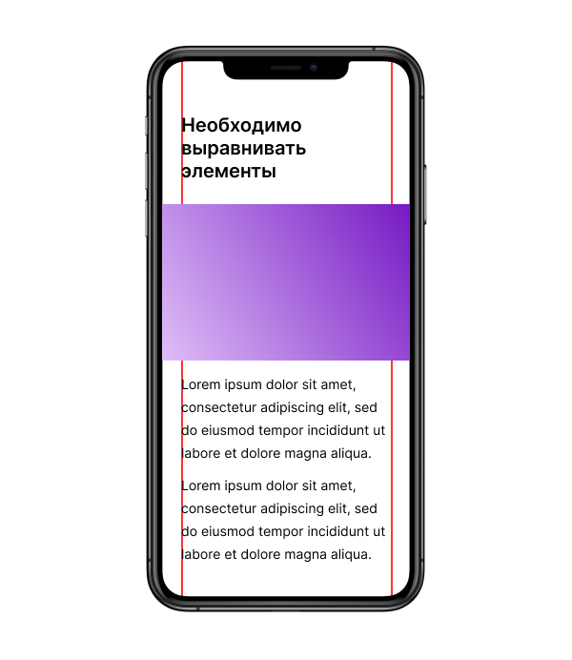

Рисунок 5 – Пример оформления картинок

1. Использовать сетку. Для мобильных экранов сетка может состоять из 1-4 колонок, а для планшета из 8 колонок.
2. В мобильной версии или версии для планшета дизайн не должен отличаться от десктопной версии.
3. В мобильной версии или версии для планшета может быть меньше эффектов и меньше анимации, какие-то элементы могут быть упрощены. Как показано на рисунке 6.

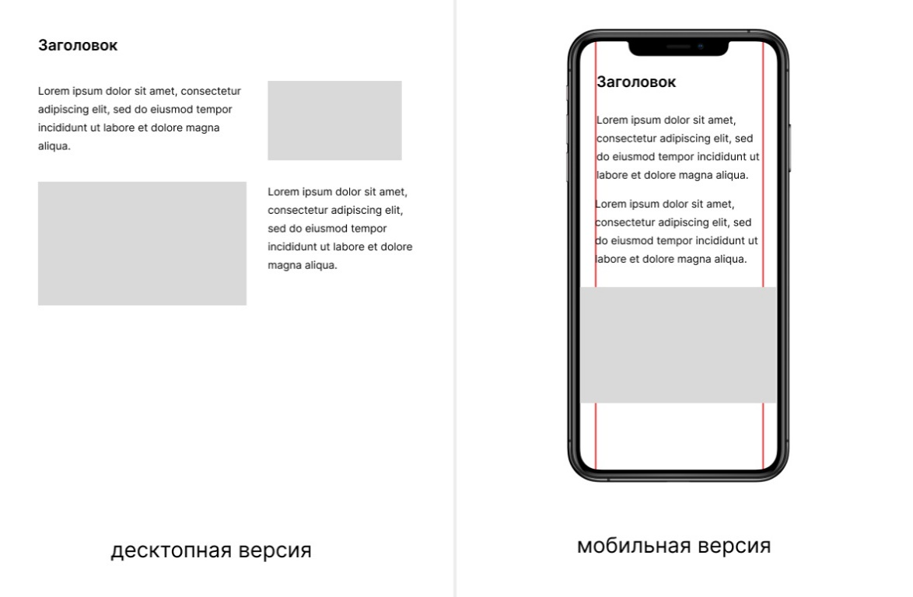

Рисунок 6 – Пример упрощения элементов

1. Должна сохраняться иерархия пользовательского интерфейса.
2. В мобильной версии размеры текста не должны быть маленькими. Рекомендуется для заголовков использовать размеры 18-24px, для основного текста – 14-16px, а для второстепенного текста – 12-14px.
3. Для текстовой строки для мобильной версии должна не превышать 40-60 символов.
4. При адаптивном дизайне изображения можно кадрировать или пропорционально уменьшать размеры. Нельзя сжимать или растягивать изображения. Важно, чтобы все изображения отображались корректно во всех версиях.

**Задание к лабораторной работе №11**

1. Создать фреймы для мобильных устройств размером 360px или 375px.
2. Разработать сетку для мобильной версии пользовательского интерфейса, которая будет состоять из 1-4 колонок.
3. Создать поля слева и справа, по которым будет выравниваться весь интерфейс.
4. На основе разработанного дизайна пользовательского интерфейса, разработанного в лабораторных работах №9 и №10, разработать адаптивную версию всего мокапа для мобильных устройств.

**Контрольные вопросы к лабораторной работе №11**

1. Какие существуют поведения модульных сеток? Поясните их.

- Гибкое поведение, где размеры компоненты зависят от ширины колонки в % соотношении, а количество колонок, фиксированное. Поэтому ширина контейнера изменяется в зависимости от размера экрана.

- Фиксированное поведение. Модульная сетка фиксируется по ширине контейнера для сохранения размеров компонентов в границах контрольных точек. Количество колонок увеличивается в зависимости от ширины экрана.

- Гибридное поведение. содержит как гибкие, так и фиксированные компоненты.

1. Что такое контрольные точки (брейкпоинты)?

Разрешения, при которых программный продукт, например, сайт, меняет своё отображение на экране и адаптируется под различные устройства, называются контрольными точками (брейкпоинтами).

1. Какие существуют основные разрешения для адаптивного дизайна?

Значения основных контрольных точек:

- 1600-1920px – для больших десктопных устройств (Extra large).

- 1400-1600px – для десктопных устройств (Large).

- 600-1024px – для планшета (Medium).

- 320-600px – для мобильных устройств (Small).

1. Сколько колонок включает сетка для планшета?

8 колонок.

1. Сколько колонок включает сетка для мобильных устройств?

1-4 колонок.